# Роботы спасатели

Спасение терпящих бедствие людей посредством автономных средств очень сложная цивилизационная проблема. В последнее время, в связи с увеличением добычи нефти и газа в прибрежных (шельфовых) зонах увеличивается количество аварий и, следовательно, жертв среди персонала. Опыт проведения многочисленных спасательных мероприятий показал, что применение известных средств и методов не отличается эффективностью, людей гибнет всё больше.

# Сложные климматические условия и связанные с ними проблемы

Для климатических условий Арктики характерны следующие погодные особенности: низкие температуры, продолжительный период полярной ночи, сильные порывы ветра и штормы, метели, снежные и образованные движением льдов, ледяные торосы.

Такие условия предъявляют дополнительные требования к надежности систем и заставляют искать более сложные и надежные методы навигации, так как основная цель робототехнической системы спасение людей, промедление или отказ роботов, из-за невозможности производить нормальную навигацию из-за изменчивых погодных условий абсолютно недопустим. Роботы должны быть готовы начать спасательную операцию при первых признаках внештатной ситуации и переходить в состоянии готовности при появлении вероятности внештатной ситуации вне зависимости от погодных условий. Тем более, что ухудшение метеообстановки может стать одной из причин аварии на нефтяной платформе.

Подобные неблагоприятные условия усложняют задачу выбора датчиков робота так как в различных погодных условиях те или иные датчики могут давать зашумленную, искаженную информацию о среде или вообще не работать. В Таблица 1 приведена оценка возможности применения различных датчиков и их работоспособность в различных климатических условиях.

Таблица

|  |  |  |
| --- | --- | --- |
| Датчик | Погодные условия | Применимость |
| Видеокамеры | Полярная ночь | - |
| Метель | - |
| Сильный ветер | + |
| Качка | + |
| Ультразвуковой дальномер | Полярная ночь | + |
| Метель | - |
| Сильный ветер | - |
| Качка | + |
| Лазерный дальномер | Полярная ночь | + |
| Метель | - |
| Сильный ветер | + |
| Качка | + |
| Глобальная система навигации | Полярная ночь | + |
| Метель | + |
| Сильный ветер | + |
| Качка | + |
| Инерциальная навигационная система | Полярная ночь | + |
| Метель | + |
| Сильный ветер | + |
| Качка | - |

Из приведенной таблицы видно, что наиболее устойчивым к помехам, связанным с погодными явлениями, является датчик глобальной системы навигации. Значит, при построении карты и навигации робот должен опираться, прежде всего, на показания таких датчиков. Кроме того данные таблицы подтверждают необходимость иметь избыточную робототехническую систему с высокой степенью взаимозаменяемостью. Взаимозаменяемость роботов обеспечит большую вероятность выполнения задачи. Так например в случае если роботы оборудованные точными ЛСД станут не способны в полной мере выполнять свои функции (строить карты, выполнять разведку), то часть их задач смогут взять роботы оборудованные УЗД хоть и с потерей точности, но в целом группировка останется способной выполнять поставленные задачи.

Еще одним решением данной проблемы может быть установка на каждом роботе дополнительной, дублирующей системы датчиков, которая обеспечит выполнение задачи, если использование основной системы станет невозможно по критериям качества, быстродействия энергозатрат или любым другим.

# Устройство нефтяной платформы

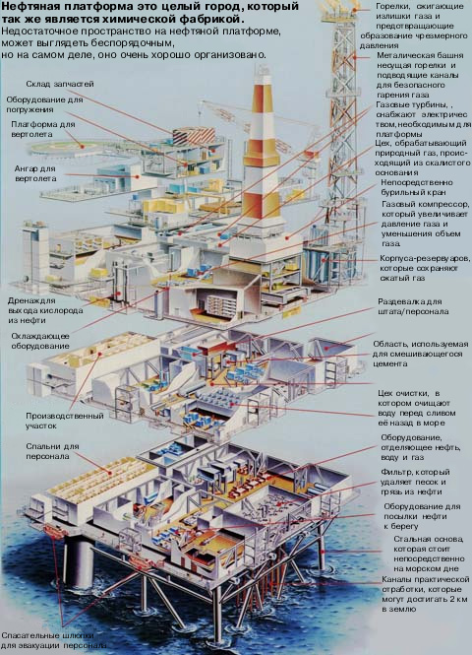

Каждый буровой кран (некоторые установки имеют два крана) имеет 3 экипажа, которые работают по 4-ре часа через 8-мь заменяя друг друга. У экипажа есть состав общим количеством 25/50 человек в зависимости от оборудования.

Кроме этих трёх экипажей, так же на борту установки находится большое количество персонала. Полная рабочая сила на нефтегазовой платформе в море может изменятся от 100 человек до 1000 по специальным проектам.

У каждого месторождения нефти или газа есть главный подрядчик или большая нефтегазовая компания. Иногда этот подрядчик может нанять кого-то ещё (субподрядчика) для выполнения специфических, операций таких как бурение или прокладывание труб. Буровая установка принадлежит подрядчику, буровой фирме или пароходству. Часто вы будете работать для буровой фирмы, но вас может так же нанять и фирма, которая нанимает персонал на буровую фирму (подрядчик наниматель).

Так же каждый главный оператор требует различных услуг от подрядчиков, таких как поставка оборудования и персонал для погружения, техническая поддержка, коммуникации и другие, которые в свою очередь увеличивают рабочую силу, которая необходима для обслуживания.

# Группы операций для проведения эвакуационных мероприятий

Операции, требующиеся для проведения спасательных миссий можно разделить исходя из гетерогенности группировки на следующие типы:

* мониторинг;
* приведения группировки в боевую готовность;
* оптимально распределение роботов на объекте;
* определение мест, где находятся спасаемые люди;
* спасение;
* быстрый уход роботов (со спасаемыми людьми) на безопасное расстояние.

# Состав группировки роботов

Группировка роботов спасателей должна включать в себя:

* роботов мониторов/разведчиков;
* роботов-рабочих;
* роботов-перегрузчиков;
* робот-информатор;
* транспортные роботы.

Каждый из этих типов роботов выполняет соответствующую функцию. Рассмотрим подробно каждую из групп.

# 5.1 Роботы разведчики

Роботы разведчики должны выполнять функции:

* мониторинга состояния платформы;
* разведки состояния и доступности путей эвакуации людей;
* мониторинг и разведка состояния конструкций во время проведения спасательной операции;
* разведка безопасных путей отхода от места аварии;
* разведка мест безопасных и удобных для размещения людей и роботов во время проведения спасательной операции;
* сопровождение людей к местам эвакуации или к наиболее безопасным местам ожидания роботов-перегрузчиков и роботов-рабочих.

Мобильные роботы разведчики производят постоянный мониторинг и оценку состояния платформы и близости ее к аварии. Так как эта задача должна выполняться непрерывно такие роботы должны делиться на несколько групп, осуществляющих «дежурство» по очереди. Пока одна группа роботов производит патрулирование, и мониторинг состояния станции другая отправляется в место базирования роботов для пополнения энергоресурсов. Группа разведывательных роботов должна быть максимально избыточна. На случай если часть сменивших на патрулирование роботов выйдет из строя, а смененные роботы не смогут в полной мере начать работу из-за недостаточного энергоресурса, в составе группировки должны быть роботы с полным энергоресурсом, но не занятые в патрулировании.

В случае обнаружения внештатной ситуации или близости станции к аварии роботы мониторы подают сигнал на переход в состояние готовности или на начало спасательной операции. В этом случае все не участвующие в процессе патрулирования и мониторинга роботы, после тестирования должны включиться в спасательную операцию. Роботы разведчики должны держать постоянную связь с группировкой, если по какой либо причине все роботы мониторы, занятые в патрулировании выйдут из строя или потеряют связь с группировкой, группировка получает сигнал начать спасательную операцию. На место патрулирования немедленно выдвигается новая группа роботов разведчиков, а другие роботы размещаются на местах, рассчитанных на основе последних данных полученных от потерянной группы разведчиков.

В процессе выполнения спасательной операции роботы разведчики производят мониторинг нахождения людей на платформе, оценку опасности грозящей людям, оценку возможностей и путей их эвакуации. Это информация не должна непосредственно обрабатываться на роботе, чтобы снизить его энергозависимость и увеличить энергетический ресурс робота.

Роботы разведчики активно участвуют в построении безопасных маршрутов движения и эвакуации людей с терпящей бедствие платформы. Для того чтобы производить оценку опасности такой робот должен иметь детектор огня и дыма, должен уметь распознавать неустойчивые и поврежденные конструкции, кроме того определять вероятность обрушений и искать наиболее безопасные места для размещения людей и других роботов.

Роботы разведчики должны свободно передвигаться по платформе и по водно-ледовой поверхности возле платформы. В то же время работа роботов не должна создавать помех работе оборудования и персонала. Поэтому возникает проблема, как обеспечить актуальную и полную информацию о базе и не создать помех в работе платформы Рисунок 1- возможное размещение роботов на платформе и вокруг нее. На рисунке роботы разведчики обозначены зелеными стрелками.

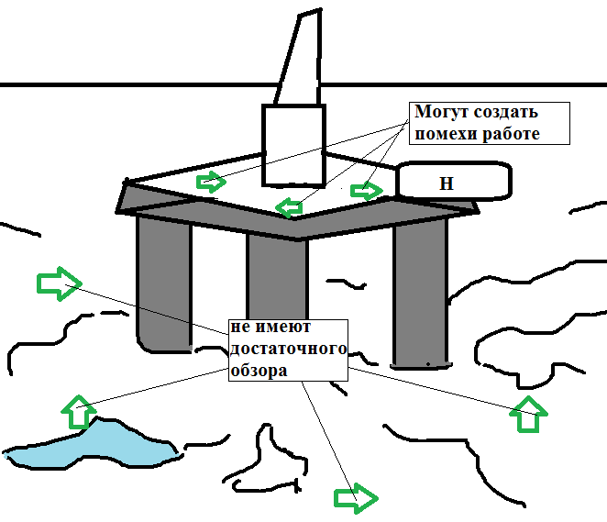

Рисунок 1- возможное размещение роботов на платформе и вокруг нее

Для того чтобы не создавать помех для людей и оборудования, часть роботов может быть закреплена на определенных участках нефтяной платформы. Однако такие боты не смогут принимать активное участие в процессах спасения людей: построения и обновления карт, разведки местности, а будут ограничены областью видимости на своих участках. Кроме того если в случае обрушения конструкций, пожаров или взрывов на платформе такой робот будет уничтожен, то вся группировка лишится информации об этом участке платформы, до прибытия туда мобильного робота разведчика. Таким образом наиболее опасный участок платформы окажется без актуальной информации о его состоянии и наличии, состоянии людей на нем. Поэтому при выходе из строя одного из таких роботов мониторов во время аварии, прежде всего на закреплённый за ним участок должен выдвинуться мобильный робот разведчик.

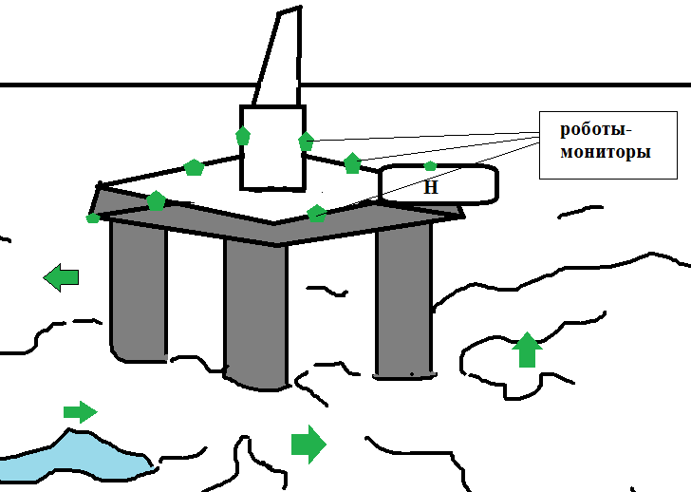

Рисунок 2 - размещение на платформе неподвижных роботов мониторов

Еще одним решением может стать конструктивная модификация нефтяной платформы для движения мобильных роботов разведчиков. Кроме того можно оборудовать нефтяную платформу средствами подъема мобильных роботов разведчиков на нефтяную платформу. Созданная специально для движения роботов-разведчиков и не предназначенная для движения людей конструктивная часть платформы, должна свободно сообщаться со всеми участками нефтяной платформы, не должна препятствовать спуску роботов на участки движения людей. Спуск и заезд роботов со специальной выделенной полосы движения должен происходить беспрепятственно на всем участке полосы, также полоса выделенного движения роботов не должна препятствовать эвакуации и движению людей их работе и работе механизмов платформы.

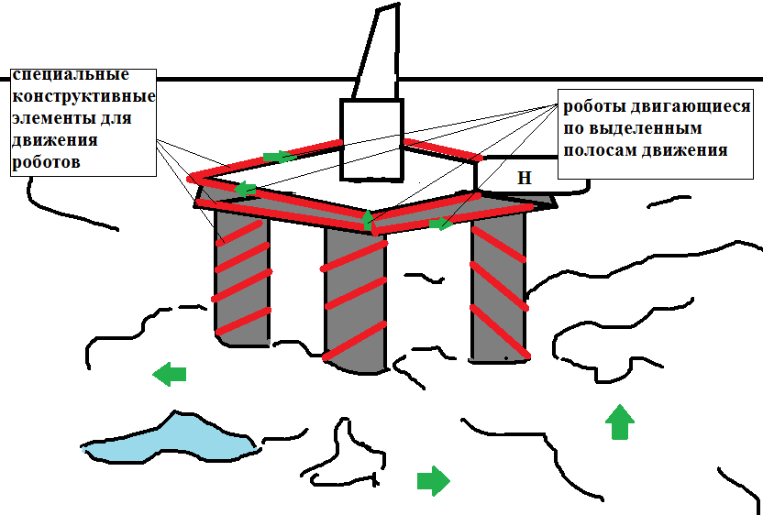

Рисунок 3 - роботы-разведчики двигающиеся по выделенным полосам

Наилучшим решением может являться синтез всех предложенных способов. Часть роботов мониторов всегда находится на нефтяной платформе в фиксированных и заранее определенных местах, но они не являются жестко закрепленными, а могут в любой момент прийти в движение для организации спасения людей, построения карты, разведки местности и состояния окружающей робота среды. В случае появления внештатной ситуации робот должен действовать согласно с заложенным в нем сценарием, например, уйти из зоны потенциальной опасности. В то же время при отходе из опасной зоны должно быть учтено расположение людей на платформе, для того чтобы не образовалось слепых пятен в тех участках нефтяной платформы где могут оказаться люди. В таком случае роботу может быть лучше остаться в зоне опасности для обеспечения информации о своем участке, на случай нахождения там людей.

Для роботов должна быть организована выделенная полоса, по которой они будут перемещаться, не мешая эвакуирующимся людям. Средства подъема роботов должны доставлять роботов-разведчиков, а возможно роботов-перегрузчиков и роботов-рабочих на нефтяную платформу. Делать выделенную полосу, по которой могли бы двигаться кроме роботов-разведчиков еще и роботы-рабочие и роботы-перегрузчики не имеет смысла, так как эти роботы имеют большие габариты, чем небольшие и маневренные роботы разведчики.

# 5.1.1 Сценарий поведения роботов разведчиков

Для удобства разделим роботов разведчиков на две группы:

* роботы мониторы – закрепленные на борту платформы, неподвижные роботы (в зависимости от варианта реализации могут переходить в подвижное состояние и выполнять функции разведчиков)
* роботы разведчики – подвижные быстрые и маневренные роботы, предназначенные для мониторинга изменяющегося состояния буровой платформы.

Роботы мониторы во время штатной работы платформы находятся на ее поверхности в некоторых определенных заранее ключевых точках. Выбор ключевых точек их размещения может осуществляться по параметрам наибольшей опасности аварии, наиболее безопасных и вероятных путях отхода и др. Роботы мониторы производят мониторинг системы по некоторому набору заранее определенных параметров и в случае приближения платформы к аварии группировке подаётся сигнал на переход в состояние готовности или развертывания.

При поступлении сигнала на развертывание группировки, роботы мониторы, если в них предусмотрена возможность двигаться переходят в подвижный режим роботов-разведчиков, иначе они продолжают производить мониторинг со своих точек. Полученная от роботов мониторов и разведчиков информация учитывается для принятия решений и планирования действий группировки.

Получив сигнал развертывания, роботы-разведчики, находящиеся на платформе занимают наиболее важные участки платформы. Так как при возникновении внештатной ситуации наиболее важно производить мониторинг тех зон, по которым будут эвакуироваться люди, а при мониторинге общего состояния платформы наиболее важен мониторинг опасных участков. Роботы разведчики, находящиеся вне платформы также занимают позиции наиболее выгодные для начала спасательной операции, для выбора расположения должна учитываться информация, получаемая от роботов мониторов, чтобы минимизировать или полностью исключить потери среди роботов в случае возникновения аварии и минимизировать время для начала спасательной операции. В зависимости от ситуации роботы также могут начать патрулирование вокруг станции, для формирования наиболее полной картины происходящего, также роботы, находящиеся вне платформы могут патрулировать некоторую зону вокруг нее и в штатном режиме работы платформы. Схематично начало развертывания группировки показано на рисунке ОРЛОР.

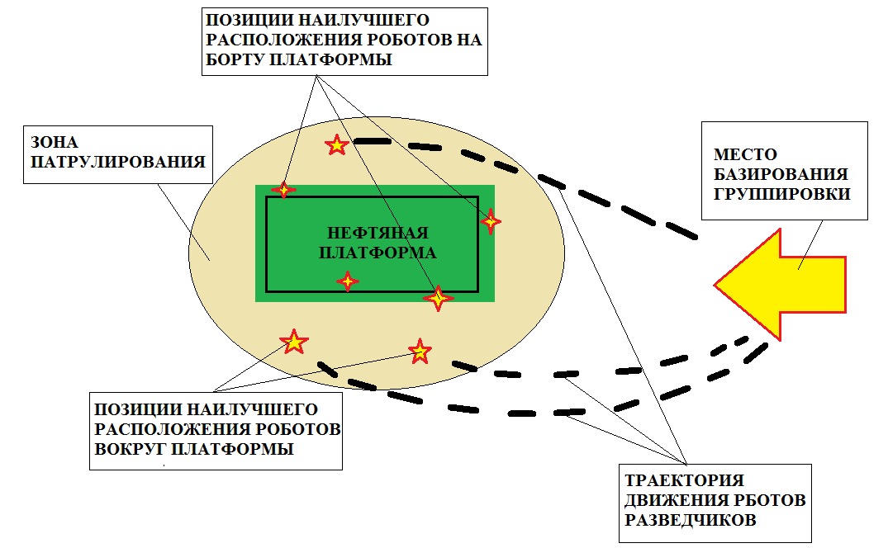

Рисунок ОРЛОР

Если опасность миновала, то роботам поступает сигнал на переход в состояние ожидания. Роботы мониторы возвращаются на свои исходные места на платформе, роботы разведчики возвращаются в точку базирования группировки или приступают к патрулированию в штатном режиме.

В случае аварии роботы разведчики начинают двигаться к наиболее опасным участкам платформы и к зонам наибольшего скопления людей , а также к местам эвакуации. Наиболее опасные зоны могут определяться, например, по температуре в случае пожара или это могут быть зоны с наибольшим разливом нефти, участки на которых вероятны обрушения конструкций. К таким участкам роботы разведчики должны двигаться только в том случае если есть вероятность нахождения там людей или если по этому участку пролегает путь эвакуации людей. На всех этапах своей работы робот разведчик обменивается информацией с группировкой. Если он обнаруживает непреодолимое для человека препятствие, он должен искать обходной маршрут, иначе подается сигнал роботу рабочему на расчистку пути эвакуации. Найдя маршрут пригодный для эвакуации людей и удовлетворяющий критериям времени эвакуации, робот начинает патрулирование этого маршрута для мониторинга его состояния. Робот должен всегда находить маршрут, соединяющий людей находящихся в некоторой точке платформы с точкой эвакуации. По возможности робот разведчик должен сопровождать людей до точки эвакуации, оповещая их об этом специальным сигналом и привлекая к себе внимание людей. В случае если робот находится в режиме поиска безопасного маршрута он должен подавать другой сигнал звуковой или визуальный, чтобы люди не последовали за роботом, не знающим маршрут. Робот должен опознавать ситуации, когда люди следуют за ним и в случае если они в панике преследуют робота, не знающего точного маршрута, робот должен остановиться. Дальнейшее его поведение должно выбираться исходя из состояния людей, на данном этапе правильное поведение робота описать невозможно.

На этапе поиска безопасного пути эвакуации робот должен производить анализ возможности перемещения по данному маршруту людей, так как возможны ситуации, при которых перемещение людей будет невозможно из-за сильной задымленности, хотя для перемещения робота это не может не быть серьезным препятствием. В таких случаях подается сигнал роботу рабочему на расчистку маршрута, или робот разведчик приступает к поиску альтернативного маршрута. Возможны также ситуации, когда расчистка препятствий на пути роботом-рабочим не возможна или необходима эвакуация людей из зоны максимальной опасности (например, из зоны сильного пожара или задымления) в более безопасную зону или в зону к которой робот-рабочий может расчистить проход.

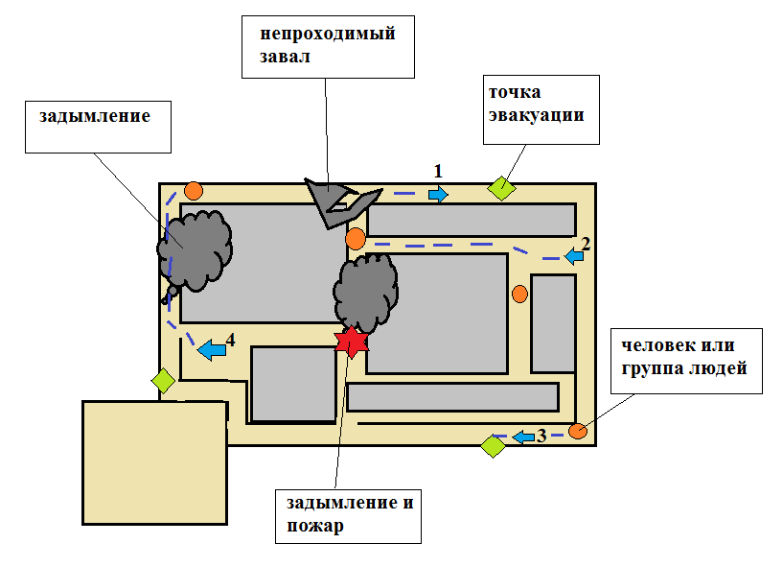

Рисунок гшоро890 – поведение роботов-разведчиков во время аварии

На рисунке гшоро890 схематично изображена палуба нефтяной платформы. Серым цветом обозначены постройки и конструкции, зелеными ромбами отмечены места безопасной и удобной эвакуации, это могут быть как стандартные средства эвакуации с буровой платформы (спускные желоба, дорожки, лестницы) так и специально подготовленные роботами-перегрузчиками (трапы, выкидные мосты, подъемники). Робот под номером 1 на рисунке производит патрулирование заданной области для сбора информации, обнаружив непроходимый завал он передает информацию о нем всей группировке и продолжает патрулирование. Робот 2 движется по маршруту патрулирования к человеку находящемуся в наиболее опасных условиях или к зонам наибольшего риска для сбора информации о них. Робот 3 сопровождает обнаруженного на палубе человека к точке эвакуации. Робот 4 производит патрулирование опасных участков для обнаружения там людей отрезанных от путей спасения, добравшись по отмеченному маршруту до человека, после оценки ситуации будет передан сигнал роботу-рабочему на расчистку пути или роботу–перегрузчику на создание точки эвакуации рядом с отрезанным от маршрутов спасения человеком.

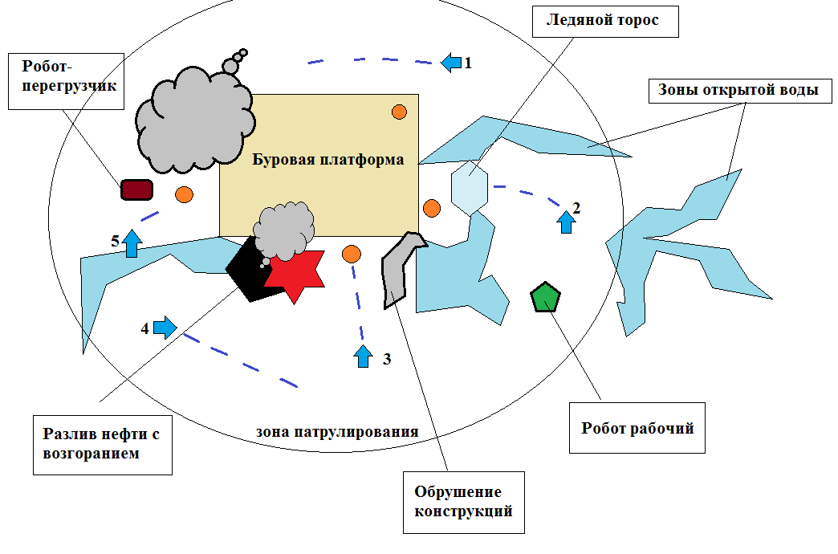

Рисунок шп78235 – поведение роботов вокруг платформы

На рисунке шп78235 представлена схема движения роботов вокруг терпящей бедствие платформы. Для оценки ситуации роботы-разведчики непрерывно выполняют патрулирование и мониторинг территории вокруг платформы, выполняют поиск людей и опасных участков (возгораний, обрушений, разливов нефти), полученная информация передается группировке и принимается решение о дальнейших действиях. На рисунке робот 1 производит разведку местности вокруг платформы на предмет нахождения там людей, опасных зон и анализа состояния станции. Робот 2 движется к обнаруженному ледяному торосу, если он окажется непреодолимым для робота и людей за ним, то будет подан сигнал роботу-рабочему на расчистку пути и устранение ледяного тороса. Робот 3 движется к обнаруженному человеку, чтобы определить возможность подхода к нему робота-перегрузчика. Если он обнаружит, что человек не может покинуть опасную зону самостоятельно и приближение к нему робота-перегрузчика невозможно роботу рабочему будет подан сигнал на расчистку пути эвакуации.

Роботы-разведчики продолжают мониторинг до тех пор пока не получат сигнал об отходе от нефтяной платформы. Сигнал об отходе они получают в случае если:

* поступил сигнал свернуть группировку;
* спасены все члены экипажа;
* поступил сигнал прекращения операции, например спасение остальных невозможно;
* другие критерии.

# 5.2 Роботы рабочие

Роботы рабочие предназначены для проведения операций обеспечивающих доступ роботов-перегрузчков к спасаемым людям. Препятствовать доступу могут следующие причины:

а) горящие объекты на подходе к спасаемым людям;

б) завалы из конструкций платформы;

в) ледяные торосы и завалы.

Исходя из этого в качестве оборудования роботов-рабочих необходимо предусмотреть:

* прежде всего, мощные прожекторы;
* средства пожаротушения. Роботы снабжаются пеногенераторами и необходимым запасом порошка. Также на роботах требуется установка мощных водяных пушек;
* средства резки металла. Быстрее и надёжнее использовать газовую резку. Для необходимой механической деформации конструкций надо применять мощные манипуляционные системы, лучше и проще всего – гидравлические;
* средства нагрева воды для быстрого плавления и резки льда в завалах.

Исходя из этих требований роботы-рабочие должны представлять собой большие и тяжёлые платформы, на которые можно погрузить достаточное количество требующихся расходных материалов, механизмов и достаточный запас топлива, чтобы его хватило на всё время спасения.

Так как группа мобильных спасательных роботов связана в единую систему, имеет общие каналы связи и управляется исходя из принципов группового управления, робот рабочий начинает свою работу в результате обработки информации поступившей от его сенсоров, и сенсоров других роботов, прежде всего роботов разведчиков.

Возможны несколько вариантов размещения роботов:

* роботы находятся на платформе в специально отведенных для них местах;
* роботы находятся вне платформы на специальном судне.

В первом случае роботы находятся в специально оборудованных зонах, где они не будут мешать работе людей и оборудования платформы, кроме того из точек своего расположения они должны иметь доступ к разным частям платформы, иметь возможность свободно перемещаться по ней в случае аварии.

Так как основная цель роботов рабочих обеспечить доступ к людям роботам-перегрузчикам, то им необязательно иметь возможность спускаться с платформы. Главное чтобы роботы-рабочие могли свободно перемещаться, и в случае необходимости устранять препятствия на пути доступа к людям с помощью специального оборудования, установленного на борту робота. Однако в случае если все роботы находятся на поверхности платформы, то они не смогут оказать помощь в продвижении и расчистить путь для людей, оказавшихся вне платформы. Поэтому небольшая группа роботов должна находиться вне платформы для расчистки завалов тушения пожара или устранения других препятствий на пути между роботом-перегрузчиком и людьми. Расположение роботов схематично изображено на рисунке шд87нр.

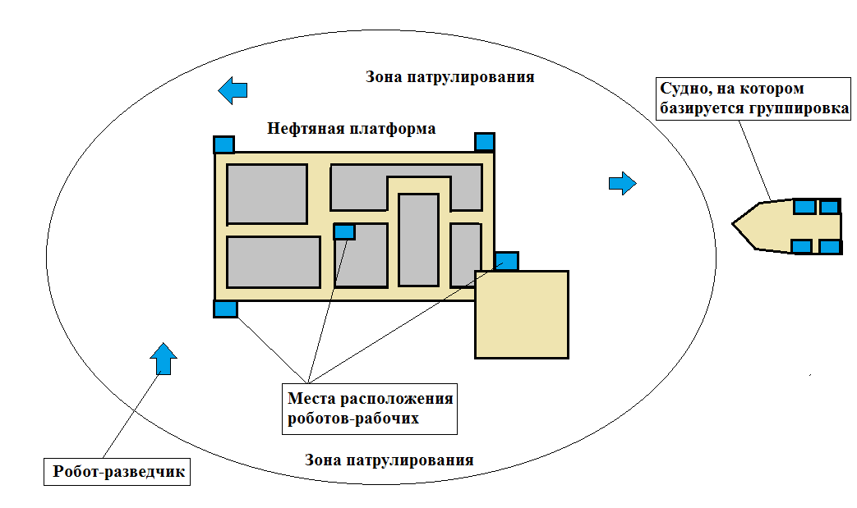

Рисунок шд87нр – размещение роботов рабочих.

Основное требование к размещению роботов на платформе:

* отсутствие помех для работы людей и оборудования;
* простой и свободный доступ к различным частя платформы;
* размещение в наиболее безопасных частях платформы, чтобы избежать повреждения роботов в случае аварии на платформе.

Так как роботы-рабочие играют большую роль в спасении людей из опасных зон платформы, являются очень сложными и дорогими, обладают меньшей избыточностью по сравнению с роботами разведчиками, необходимо максимально обезопасить их от выхода из строя при развитии неблагоприятного сценария (взрыва, обрушения конструкций). В случае аварии максимальное число роботов рабочих должно начать работы по спасению.

В случае если роботы находятся не на платформе, возможны различные варианты поведения группировки исходя из следующих обстоятельств:

* роботы-рабочие имеют средства спуска и подъема на платформу;
* роботы-рабочие не имеют средства спуска и подъема на платформу.

В первом случае роботы должны иметь возможность оперативно приблизиться и подняться на поверхность платформы. Средства спуска и подъема роботов на платформу, могут быть аналогичны тем, что и в случае с роботами разведчиками или могут быть разработаны специально для них. У такого подхода есть существенные недостатки, в случае если платформа накренится или начнет тонуть или в случае если средства подъема и спуска роботов будут повреждены (например, взрывом или обвалом конструкций), робот потеряет возможность подняться на борт платформы, и не сможет расчистить путь для продвижения робота-перегрузчика и людей. Поэтому средства подъема и спуска должны проектироваться с учетом возможный форс-мажорных обстоятельств, должны обеспечивать надежный доступ роботов на борт платформы. Также может быть предусмотрен альтернативный способ подъема роботов. Это могут быть как специальные устройства и средства, установленные на платформе, так и установленные на самом роботе. Например робот поможет подниматься по канатам и стропам как это делает итальянский робот Roboclimber [1]. Данный робот предназначен для предупреждения обвалов в горной местности. Вверх он поднимается по стропам а вдоль скалы он перемещается с помощью ног. На рисунке 4 приведено изображение этого робота поднимающегося на скалу.

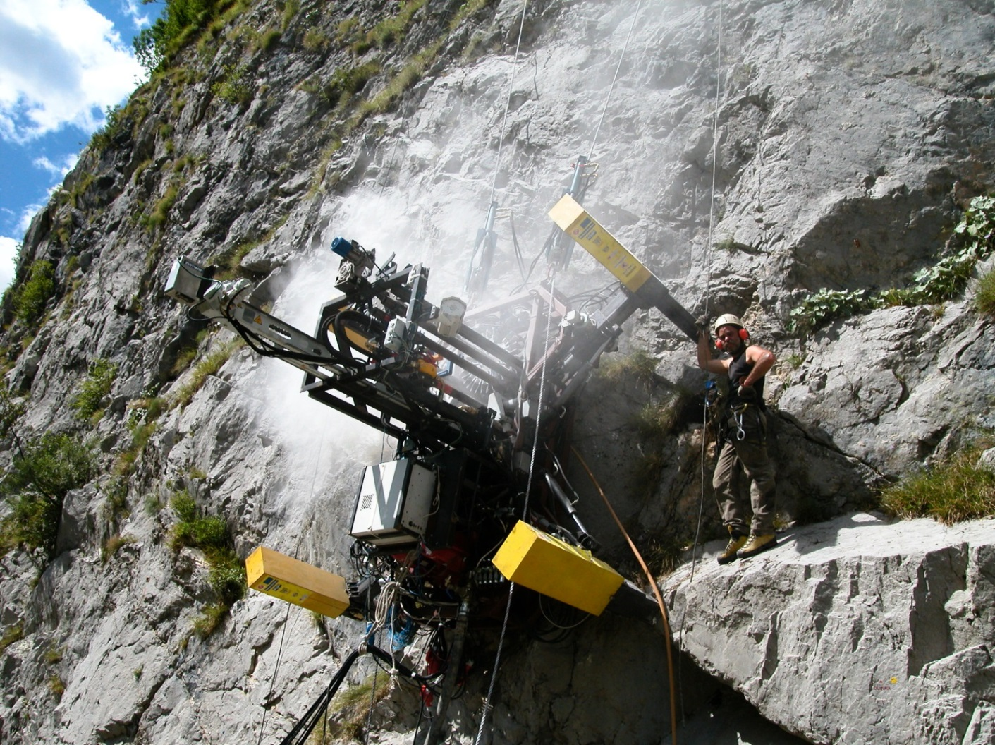

Рисунок 4 - Roboclimber

Стропы, по которым робот будет подниматься, могут быть установлены на платформе, однако существует проблема обледенения и коррозии, что может помешать роботам подняться на платформу. Кроме того во время подъема сильный порыв ветра может ударить робота о платформу или сорвать его со строп. В случае если платформа будет наклонена, у робота могут возникнуть проблемы с подъемом, тросы могут находить под таким углом или на таком расстоянии от земли, что робот не сможет закрепиться на них. В некоторых случаях роботу будет невозможно подняться на борт платформы, так как он будет находиться у борта платформы в неправильной позиции (например, под неправильным углом).

В случае если роботы-рабочие не будут иметь предусмотренных средств спуска и подъема на платформу то они не смогут выполнять задачи расчистки пути на платформе и эти задачи стоит исключить из рассмотрения, и сосредоточиться на расчистке завалов и препятствий вокруг платформы.

Наилучшим решением может быть размещение некоторого числа роботов на платформе, а часть вне платформы. Такой подход позволит спасти максимальное количество жизней, так как роботы-рабочие расположенные на борту платформы займутся расчисткой путей для заблокированных на платформе людей, а остальные роботы рабочие займутся обеспечение безопасного пути для людей и роботов, находящихся вне платформы, кроме того сведет к минимуму возможность выхода из строя всей группировки сразу.

# 5.2.1 Поведение роботов-рабочих

Поведение роботов рабочих значительно проще поведения роботов-разведчиков. Так как основная задача этого типа роботов обеспечение возможности продвижения людей к точкам эвакуации и роботам-перегрузчикам, и наоборот роботов-эвакуаторов к людям и точкам эвакуации.

При поступлении группировке сигнала на развертывание роботы рабочие занимают оптимальное положение на платформе и возле нее. Критериями оптимальности могут быть безопасность робота в случае возникновения аварии, расстояние между роботами, близость к платформе, если роботы находятся вне ее и близость к скоплениям людей, основным путям эвакуации, если робот находится на платформе. Далее для удобства роботы, находящиеся на платформе будем называть - *наплатформенными*, роботы, расположенные вне платформы – *внеплатформенными*.

Разместившись на своих местах, группировка ждет дальнейшего развития событий. Если авария не происходит, роботам подается сигнал на свертывание группировки. В случае возникновения внештатной ситуации, роботам поступает сигнал на начало спасательной операции.

Так как роботы рабочие уже находятся в некоторых оптимальных по выбранным заранее параметрам местах они остаются на своих позициях и выполняют функцию сбора информации, внося свой вклад в разведку обстановки. Если во время аварии зона, в которой находится робот, стала опасной, он должен сместить в более безопасную точку. Другие роботы рабочие также должны перегруппироваться в соответствии с новой позицией одного из них, чтобы их расположение оставалось оптимальным.

Как только будет получена информация о необходимости вызова робота рабочего для устранения препятствия (тушение пожара на одном из путей эвакуации, расчистка завала или тороса), ближайший робот начинает движение к зоне работы, остальные роботы перегруппировываются в соответствии с критериями оптимальности.

Оказавшись на месте, робот начинает проведение работ по устранению препятствий, если это возможно. Необходимо производить оценку целесообразности действий робота. Например, если имеется завал и пожар в одной зоне, робот должен попытаться устранить пожар, а затем расчистить путь от завала, для безопасного прохода людей или проезда робота-эвакуатора. В случае если пожар очень сложен, робот должен прекратить его тушение, и заняться расчисткой завала для подъезда робота-эвакуатора, оснащенного пожаро-взрыво-защищённой капсулой.

Для помощи в устранении препятствия на помощь одному роботу-рабочему могут приходить другие такие же роботы. Если робот покидает точку своего дежурства, то остальные роботы перераспределяются по территории. Необходимо принимать во внимание целесообразность помощи другого робота, учитывать габариты роботов во время проведения работ по устранению препятствий, а также количество точек спасения (устранения опасности). В случае если нет свободных роботов-рабочих но ситуация требует применения сразу двух и более роботов, для устранения опасности жизни людей, другие роботы могут быть отозваны с менее опасных участков. Например, если на станции крупный пожар, который может в очень скором времени привести к жертвам (люди окружены огнём, отрезаны от средств спасения) и одному роботу-рабочему с ним не справиться, то ему на помощь может прийти робот, занятый на менее опасном участке (например, расчищающий непроходимый завал) при условии, что жизни оставленных им людей явно ничего не угрожает в самом ближайшем времени. Оказав помощь в тушении пожара, робот должен вернуться и продолжить работу по расчистке завала.

Из сказанного выше очевидно, что должен вестись постоянный мониторинг ситуации и оценка опасности, угрожающей работникам нефтяной платформы. Роботы должны своевременно реагировать для минимизации этой опасности и минимизации времени эвакуации людей с нефтяной платформы. Очень большую роль в этом процессе играет сбор информации роботами разведчиками, также немаловажной будет информация от сенсоров других роботов: рабочих, непосредственно занятых в устранении опасности и эвакуаторов способных выполнять мониторинг различных участков станции, до тех пор, пока не понадобится их участие в процессе спасения.

Закончив устранение препятствия, робот-рабочий переходит в одно из следующих состояний:

* переходит в режим мониторинга и занимает место на дежурстве вокруг или на платформе, в зависимости от того к какому типу он относится (наплатформенный или внеплатформенный). Группировка других роботов-рабочих перестраивается и роботы занимают новые места с учетом появления еще одного наблюдателя;
* начинает новую операцию устранения препятствий, если имеется информация о необходимости расчистки пути движения эвакуирующихся;
* приходит на помощь другому роботу, который не справляется с задачей в одиночку или для ускорения процесса спасения, если это целесообразно, и он не создаст помех в работе остальным роботам.

Закончив все операции расчистки (обеспечения безопасности), роботы переходят в режим мониторинга и занимают позиции по тем же критериям, что и перед началом операции. На своих постах они ожидают окончания эвакуации, готовые включиться в процесс спасения, если это понадобится. Получив сигнал об окончании операции, роботы-рабочие отходят на безопасное расстояние.

# 5.3 Роботы-перегрузчики

Применяются для операций перегрузки людей с терпящего бедствие объекта на транспортные роботы. Могут быть разных видов:

* робот-мост. Представляет собой выдвижной трап на мобильной платформе, цель которого соединить место, на котором находится спасаемый с бортом транспортного робота;
* робот-подъемник представляет собой подъемник на мобильной платформе, люди переходят на подъемник и он снимает их с борта терпящей бедствие платформы;
* робот-транспортёр (робот-эвакуатор). Представляет собой транспортное средство для перемещения спасаемых, от места нахождения до транспортного робота.

Первый вариант проще и надёжнее, так как не перемещает людей, которые переходят сами. При этом в реальной ситуации он не применим, так как у него должны быть значительные габариты (десятки метров), что недопустимо. Тем более, что для безопасности транспортный робот не должен слишком близко подходить к платформе.

Второй вариант кажется более предпочтительным так как робот –подъемник будет иметь меньшие габариты по сравнению с роботом-мостом. Однако у него есть серьезные проблемы с устойчивостью при очень сильных порывах ветра. Необходимо предусмотреть возможность робота подниматься при опрокидывании на бок. Робот должен обладать высокой скоростью подъема и спуска, чтобы уменьшить время пребывания в развернутом виде и уменьшить вероятность опрокидывания сильным порывом ветра. Примером такой системы может быть подъемник LEM 1800, разработанный японской компанией IHIMER. На рисунке Шьфыв89 представлен подъемник LEM 1800.

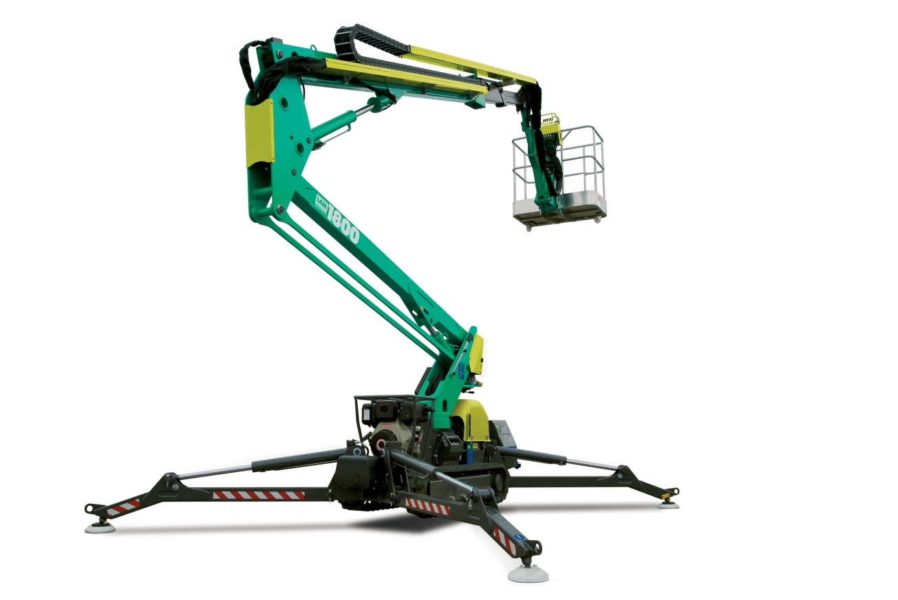

Рисунок Шьфыв89 – подъемник LEM 1800

Рабочая высота этой платформы 18.00 м, длина в сложенном виде 4.92 м, ширина в сложенном виде 1.06 м, высота в сложенном виде 2.15 м. [ http://uni-tech62.ru/spectehnika/3/kolenchatyj_pod_emnik_ihimer_lem_1800_yaponiya/ ].

Третий вариант несравнимо сложнее. Но он имеет значительное преимущество – малые габариты и возможность проникать в труднодоступные места. Его основная задача, быстро эвакуировать людей из зоны опасности к транспортному роботу.

Должен представлять собой транспортёр на 2, максимум 3 посадочных места находящихся в герметичной пожаро-взрыво-защищённой капсуле со специальной дверью, предназначенной для лёгкого проникновения людей внутрь. При этом требуется учесть, что спасаемые могут быть в шоковом состоянии и не вполне отдавать себе отчёт об окружающей обстановке.

Для перехода людей уже с этого робота на большой транспортный, желательно предусмотреть жёсткую стыковку этих двух средств. Здесь стоит иметь возможность входа малого транспортного внутрь специального стыковочного шлюза большого робота. Для этого роботы должны быть снабжены дополнительными датчиками для оперативного проведения стыковки.

В итоге получаем, что робот-перегрузчик должен иметь габариты легкового автомобиля и иметь амфибийный движитель. Движитель, вероятно, должен быть шнековым, как и на большом транспортном роботе.

Для успешного решения задачи эвакуации с платформы необходимо иметь возможность снять спасаемого с борта платформы и быстро эвакуировать от зоны опасности, поэтому нам будет необходим третий тип роботов и один из первых двух типов. Причем количество роботов первых двух типов не должно быть большим, так как в первую очередь люди должны пользоваться стандартными средствами эвакуации с платформы (спускные желоба, дорожки, лестницы) к которым будут расчищать путь роботы-рабочие, и сопровождать роботы-разведчики. Спасение с помощью роботов-мостов или подъемников необходимо только в случае если спасение стандартными средствами эвакуации невозможно или для экономии времени.

# 5.3.1 Поведение роботов-транспортеров

В группу роботов-транспортеров объединены роботы с разной конструкцией и имеющие различное поведение, но такие роботы имеют общую задачу переместить спасаемого из зоны высокой опасности в более безопасное место.

Как и остальные роботы группы роботы-перегрузчики получают сигнал начала работы, и выдвигаются на позиции вокруг платформы, выполняют функцию мониторов, ожидая развития ситуации на платформе. Если авария не происходит, роботам подается сигнал свернуть группировку, роботы-перегрузчики также действуют в соответствии с этой командой.

Если происходит развитие аварии, то роботы начинают рабочую часть спасения. Роботы-транспартеры выдвигаются максимально близко к зонам скопления людей возле платформы и точкам эвакуации. Здесь роботы могут согласовывать свои действия в соответствии с данными роботов разведчиков, например, заранее подойти именно к той точке эвакуации, к которой разведчик сопровождает спасаемых.

Оказавшись возле эвакуирующихся, робот-транспортер переходит в состояние готовности к посадке людей. Когда он получает сигнал об окончании посадки (например, все места заняты или спасаемых рядом не осталось), он начинает движение к транспортному роботу.

Приблизившись к транспортному роботу, транспортер производит стыковку с ним и ждет пока люди перейдут на борт транспортного робота. Как только переход завершится, перегрузчик движется к следующей группе людей или точке эвакуации.

Робот-подъемник или робот-трап должны выдвигаться к группам людей находящимся у борта платформы. Предпочтение должно отдаваться тем людям кто находится в наибольшей опасности и расчистка пути до которых наиболее сложна и займет больше времени.

Подойдя к месту нахождения людей у борта, робот начинает процесс переноса спасаемых с платформы на поверхность возле платформы или на борт робота-транспартера. Рисунок 875епгор.

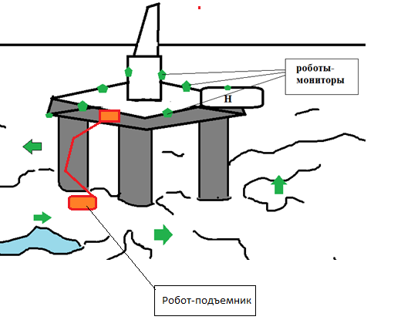

Рисунок 875епгор - робот-подъемник у платформы

Робот должен уметь быстро разложить ходовую часть для придания устойчивости. Приняв устойчивое положение, робот выдвигает стрелу к борту платформы, люди переходят на подъемник и он опускает их, помещая на поверхность рядом с платформой или ожидая пока они перейдут на борт робота-транспортера. Затем он повторяет операцию до тех пор, пока все люди не будут сняты с платформы.

Если робот находится в зоне открытой воды, и он не может высадить людей на поверхность рядом с платформой, а робота-транспортера готового для посадки людей нет, то робот должен действовать по следующим сценариям:

* опустив людей, ожидать прибытия робота-транспортера;
* самостоятельно направиться к транспортному роботу или роботу-транспортеру;
* направиться к другому ближайшему месту высадки людей (например, большой льдине, шлюпке) откуда их заберет робот-транспортер или транспортный робот.

Третий вариант предпочтительней в тех случаях, когда на платформе, в месте работы робота-подъемника еще остаются люди, и их необходимо снять.

# 5.4 Транспортные роботы

Большие тяжёлые транспортные шнекоходы, снабжённые 15-20 посадочными местами и системой жизнеобеспечения с расчётом на нахождение у себя людей в течение порядка трёх суток.

Исходя из алгоритмов работы роботов-перегрузчиков, конструкция транспортных роботов может предусматривать специальные стыковочные капсулы для приёма роботов внутрь с целью перехода людей на посадочные места.

Транспортные роботы самые сложные, так как должны обеспечивать перемещение от места аварии к месту сбора спасённых.

Для повышения надёжности перемещения роботов требуется предусмотреть на каждом из них специальные упоры для толкания с целью помощи, например для случая, когда задние роботы толкают передний для преодоления препятствий.

# 5.4.1 Поведение транспортных роботов

Основная задач транспортного робота эвакуация людей от терпящей бедствие нефтяной платформы. Робот должен находиться на достаточно безопасном расстоянии так как в случае выхода его из строя, дальнейшая спасательная операция станет невозможна. В то же время транспортный робот должен выдвигаться навстречу роботам-транспортерам для сокращения времени операции, и возвращаться на безопасное расстояние, после посадки людей. Получая сигнал об окончании спасательной операции, транспортный робот эвакуирует людей от терпящей аварию нефтяной платформы.

# 5.5 Робот-информатор

Робот-информатор представляет собой систему из звуковых устройств (громкоговорителей и динамиков), а также информационную систему, к которой можно подключиться с помощью радиосигнала. Основной задачей такой системы является информирование эвакуирующихся о состоянии платформы и маршрутах эвакуации.

В случае возникновения аварии такая система определит местонахождение людей на платформе, предупредит их об опасности и проинформирует о состоянии станции звуковыми и визуальными средствами. Такая система обеспечит правильный маршрут эвакуации и координацию действий людей, а также предупредит их, в случае если доступных путей эвакуации нет, направит в ту зону, где вероятнее всего робот-рабочий расчистит путь или прибудет робот-транспортер.

С помощью радиосигнала у эвакуирующихся должна быть возможность получить на свои цифровые устройства информацию о состоянии платформы, увидеть путь эвакуации на карте-схеме платформы.

Как один из способов информирования людей о правильных маршрутах эвакуации, можно использовать светящиеся линии на всем доступном маршруте эвакуации от точки в которой находятся люди до средств эвакуации включая стандартные средства спасения и роботов перегрузчиков или транспортеров.

Также система робот-информатор может информировать эвакуирующихся о нахождении рядом с ними специальных средств спасения и пожаротушения (спасательные жилеты, огнетушители и пр.).

# 5.5.1 Поведение робота-информатора

В случае появления вероятности возникновения аварии на морской нефтяной платформе робот-информатор производит оповещение экипажа. Система фиксирует местоположение людей на платформе и состоянии путей эвакуации, используя датчики платформы и информацию, поступающую от спасательной группировки роботов (СГР).

В случае возникновения внештатной ситуации задача робота-информатора скоординировать действия людей, предложить им наилучший маршрут, пресечь панику среди эвакуирующихся, проинформировать их о дополнительных доступных спасательных средствах. Система должна сопровождать их по пути эвакуации, если поблизости нет робота-разведчика, способного выполнять функцию сопровождения. Это возможно реализовать с помощью специальной пульсирующей подсветки (например с помощью системы светового динамического оповещения СИЯНИЕ [http://www.omelta.com/ru/product/577] ).

Робот-информатор должен работать совместно с остальными роботами, так сопровождая людей вместе с роботом-разведчиком, робот-информатор должен предупреждать эвакуирующихся о поворотах строго в соответствии с маршрутом, по которому их ведет робот-разведчик.

Информация, получаемая людьми на специальные устройства с помощью радиосигнала, также должна отражать состояние станции всей системы эвакуации и СГР. Таким образом, частью системы робота-информатора может быть специальное приложение, установленное на всех цифровых устройствах которыми пользуются работники нефтяной платформы. Такое приложение должно уметь определять положение устройства на платформе с необходимой точностью, достоверно указывать пути эвакуации и состояние станции.

# Общий сценарий работы роботов как спасательной системы

Операции, требующиеся для проведения спасательных миссий можно разделить исходя из гетерогенности группировки на следующие типы:

* мониторинг;
* приведения группировки в боевую готовность;
* оптимально распределение роботов на объекте;
* определение мест, где находятся спасаемые люди;
* спасение людей;
* быстрый уход роботов (со спасаемыми людьми) на безопасное расстояние.

Мониторинг одна из главных задач выполняемых группировкой. Сбор наиболее полной информации о состоянии платформы, расположении людей на них, состоянии путей и мест эвакуации, расположение других роботов и их состояние играют важнейшую роль для выбора правильной стратегии поведения во время операции спасения.

Роботы разведчики выполняют мониторинг на протяжении всего времени работы станции, для обеспечения информации о приближении ее к внештатной ситуации. Остальные роботы, для создания более полной картины происходящего, также производят мониторинг тех участков, на которых они находятся во время выполнения спасательной операции.

До появления сигнала на начало развертывания группировка находится в состоянии штатного мониторинга. Роботы разведчики производят мониторинг состояния платформы: роботы-мониторы, находящиеся на платформе в стационарном состоянии фиксируют состояние среды вокруг себя, внося дополнительный информационный вклад в разведку состояния платформы, дополняя информацию полученную системой датчиков самой станции. Так же под роботами-мониторами могут подразумеваться штатные системы самой нефтяной платформы, если они полностью обеспечивают группировку спасательных роботов информацией о ее состоянии рисунок 79е8прни.

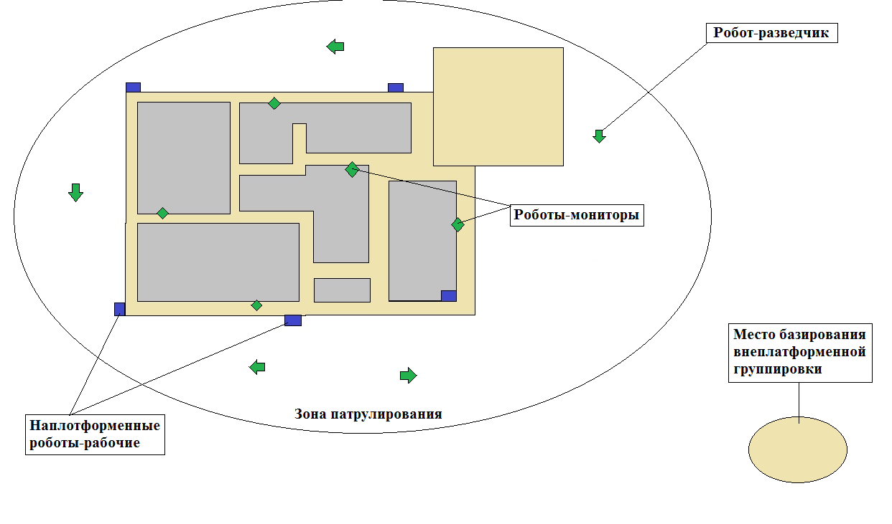

Рисунок 79е8прни – расположение группировки спасательных роботов во время штатной работы станции.

Для обеспечения более полной информации о состоянии станции может применяться группа роботов-разведчиков, осуществляющих патрулирование некоторой зоны вокруг платформы, на рисунке 79е8прни такие роботы обозначены зелеными стрелками. Необходимо обеспечить избыточность роботов-разведчиков как наплатформенных, так и внеплатформенных для повышения надежности системы, так как для выработки правильной стратегии поведения группировки нужна, прежде всего, полнота информации о состоянии платформы. Также должна быть группа наплатформенных роботов-разведчиков для обеспечения группировки и людей полной информацией о состоянии на борту платформы, а также для выполнения функции сопровождения людей во время эвакуации.

Для ускорения процесса эвакуации людей и обеспечения их информацией о состоянии путей эвакуации должна быть предусмотрена система звукового голосового информирования, использующая информацию о состоянии группировки и морской нефтяной платформы. Такая система должна своевременно сообщать о состоянии открытых и недоступных для эвакуации участков, а также информировать спасающихся о наиболее быстрых и безопасных маршрутах эвакуации. Такой подход поможет избежать паники, сэкономить время до прибытия робота-разведчика, обеспечить спасение людей и оптимизировать их движение по маршрутам эвакуации даже в отсутствии роботов-разведчиков.

Зафиксировав, что платформа находится в состоянии близком к аварии, группировке роботов поступает сигнал на развертывание. Робот-информатор предупреждает экипаж об опасности, а остальные роботы занимают необходимые позиции. Наплатформенные роботы разведчики выдвигаются к наиболее опасным участкам платформы и вероятным путям эвакуации людей. Внеплатформенные роботы-разведчики, занятые в патрулировании зоны вокруг платформы, перемещаются к местам эвакуации людей и наиболее опасным зонам вне платформы. Стоит отметить, что роботы движутся не непосредственно к самым опасным зонам, а остаются от них на достаточном для мониторинга расстоянии, чтобы не быть поврежденными в случае возникновения аварии.

Роботы-рабочие выдвигаются к местам эвакуации и скоплениям людей, а также занимают позиции в соответствии с некоторыми критериями оптимальности (например, зона покрытия, близость к людям, удаленность от опасных зон). Перед возникновением аварии необходимо обеспечить сохранность роботов-рабочих, так как в случае их выхода из строя, многие опасные ситуации (тушение пожара, ликвидация сложных завалов, и др.) станет невозможно устранить. Данная стратегия относится одинаково и к наплатформенным и внеплатформенным роботам-рабочим.

Роботы-перегрузчики размещаются неподалеку от мест эвакуации людей. Под местами эвакуации понимаются зоны на платформе, оборудованные штатными средствами эвакуации к которым во время аварии расчищают путь роботы-рабочие, сопровождают роботы-разведчики и направляет робот-информатор.

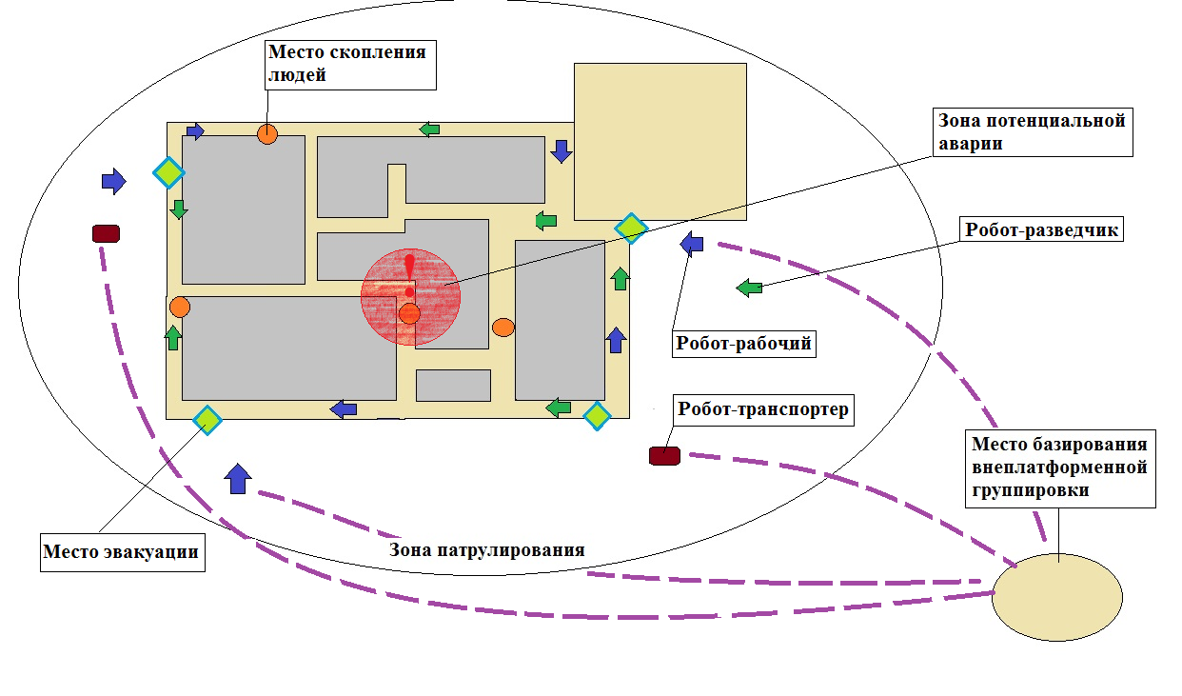

Рисунок щщ98777в – развёртывание группировки спасательных роботов

Расположение и движение роботов в процессе развертывания схематично изображено на рисунке щщ98777в. На рисунке зона возможной аварии выделена красным цветом, траектории движения роботов от места базирования внеплатформенной СГР обозначена пунктиром.

Транспортный робот, относящийся к внеплатформенной СГР, размещается на достаточном удалении от платформы, чтобы не быть поврежденным. Людей к нему доставляют роботы перегрузчики. Наплатформенный транспортный робот (если он предусмотрен) ожидает посадки спасающихся на борт.

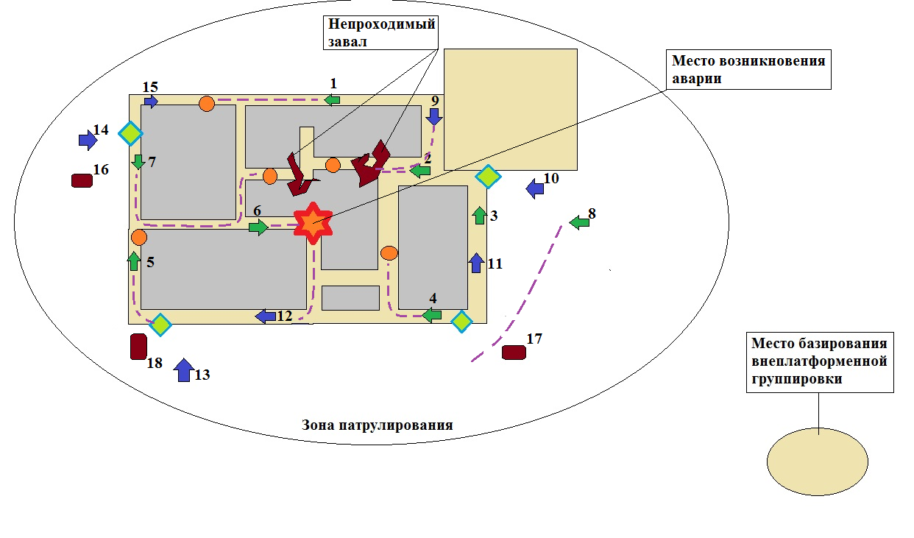

Рисунок 14_12_29_фыглвр – расположение роботов в момент аварии

Расположение роботов в момент возникновения аварии показано на рисунке 14_12_29_фыглвр. Пунктиром обозначены маршруты движения некоторых роботов.

Наплатформенные роботы-разведчики обозначены цифрами 1-7, внеплатформенные представлены роботом с номером 8. Внеплатформенные роботы-разведчики производят патрулирование участка вокруг платформы, поиск людей, мониторинг состояния платформы и прилегающих участков, производят поиск препятствий. Эти роботы должны обеспечить группировку информацией о безопасности маршрутов отхода от нефтяной платформы и безопасности зон вокруг нее для размещения в ней других роботов и людей.

Если внеплатформенные роботы-разведчики уже выполняют функции мониторинга и патрулирования то прибывшие из места базирования остальные такие же роботы присоединяются к ним, распределяя задачи между собой и увеличивая тем самым надежность системы, точность информации и скорость выполнения задач. Если патрулирование в штатном режиме не проводится или все внеплатформенные роботы-разведчики были уничтожены в ходе аварии, то прибывшие роботы приступают к патрулированию самостоятельно. В этом случае другие роботы группировки должны размещаться вокруг платформы с учетом неполноты информации о ней. Приближаться к зонам эвакуации и препятствиям в таком случае роботы-рабочие и транспортёры должны только в случае, если собственные сенсоры роботов не дают информации об опасности и если подтверждено нахождение в такой зоне человека. На рисунке изображен робот 8 и участок его маршрута, робот находится в состоянии патрулирования и поиска.

Наплатформенные роботы 1-7 во время аварии производят патрулирование на борту платформы с целью поиск людей и разведки маршрутов эвакуации. На рисунке 14_12_29_фыглвр робот под номером 1 движется к обнаруженному человеку. Робот номер 5 уже обнаружил спасаемого и привлек его внимание, дальше он в режиме сопровождения проводит человека до точки эвакуации. В момент, когда робот-разведчик переходит в режим сопровождения, он отдает сигнал о начале сопровождения и координаты или номер места эвакуации.

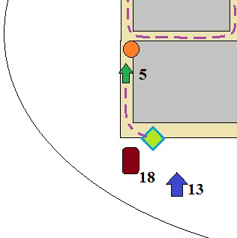

Рисунок 56нгрокива – робот-разведчик сопровождает спасаемого к месту эвакуации

К месту эвакуации выдвигается робот-транспортер на рисунках 56нгрокива и 14_12_29_фыглвр он обозначен номером 18.

Робот номер 13 – робот-рабочий, размещенный в этом месте в соответствии с критериями оптимального расположения роботов-рабочих вокруг платформы, подробнее об этом было написано в главе 5.2. Находясь в этой зоне, он производит мониторинг, дополняя данные о состоянии нефтяной платформы из своей зоны, также размещены роботы 14 и 10. Эти роботы находятся на достаточно близком расстоянии от основных точек эвакуации, так как через них проходят основные маршруты эвакуации.

Робот 12 получив сигнал, движется к месту аварии для предупреждения распространения пожара.

Наплатформенный робот-разведчик 6 занимается сбором информации о месте аварии и состоянии маршрутов эвакуации вокруг него. Робот 2 обнаружил непроходимый завал на платформе и также производит мониторинг вокруг него (рисунок 0ыв03дщ3).

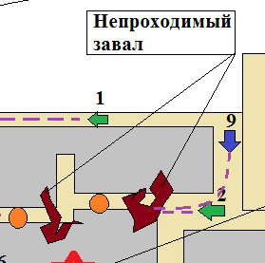

Рисунок 0ыв03дщ3 – участок платформы с завалами

Робот-рабочий 9 движется для начала расчистки завала и спасения заблокированных людей, обнаруженных средствами робота 2 или другими датчиками и средствами платформы. Освободив проход от препятствий, робот-рабочий уходит выполнять следующую задачу или переходит в режим мониторинга, а робот-разведчик 2 переходит в режим сопровождения и начинает сопровождение спасаемых к ближайшему доступному месту эвакуации. Одновременно сигнал получает робот-транспортер 17 и выдвигается к тому месту эвакуации, куда производит сопровождение робот-разведчик (рисунок пвапав94567).

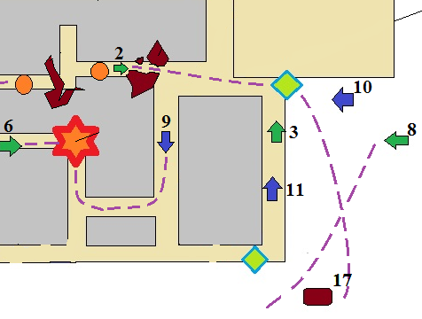

Рисунок пвапав94567 – эвакуация после расчистки маршрута

После того как люди поднимутся на борт робота-транспортера 17, он начинает движение к транспортному роботу, который находится в безопасной зоне на некотором удалении от морской нефтяной платформы. Транспортный робот обозначенный на рисунке 8шпит657г номером 19, начинает движение на встречу роботу транспортеру, чтобы сократить время спасения. Происходит стыковка роботов, и пассажиры транспортера переходят на транспортный робот.

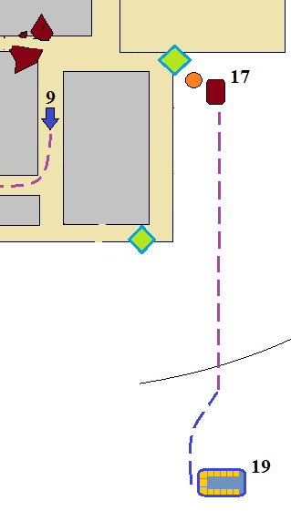

Рисунок 8шпит657г – движение транспортного робота и робота транспортера

Робот транспортер не должен глубоко заходить в опасную зону, а должен лишь немного приблизиться и подготовиться для стыковки, чтобы ускорить спасение. После того как спасаемые перейдут на борт транспортного робота, он возвращается в безопасную зону, а робот-транспортер переходит к выполнению следующей задачи.

# Список литературы

1. Molfino, R. и др. Roboclimber the 3 ton spider/ R. Molfino и др. // Ind. Robot An Int. J. 2005. Т. 32. № 2. С. 163–170.